Практическое занятие №16
Создание адаптивного сайдбара средствами CSS

Цель работы: научиться создавать адаптивное боковое навигационное меню с помощью CSS
Приобретаемые умения и навыки: Умение работать с СSS
Краткая теория
Сайдбар – это закрепленная боковая панель ресурса, область навигации или вспомогательной информации, графически отделенная от основной области контента.
Боковая панель необходима для того, чтобы помогать посетителям передвигаться по сайту, находить определенный контент или воспользоваться каким-либо функционалом.
В сайдбаре могут располагаться:
- навигационное меню;
- информационные блоки (напр., популярные публикации);
- функциональные элементы (напр., форма поиска, Корзина);
- объявления с рекламой;
- предложения товаров и услуг;
- дополнительные виджеты.
Пример адаптивной боковой панели
В этом работе мы используются медиа-запросы для преобразования боковой панели в верхнюю панель навигации, когда размер экрана будет составлять 700 пикселей или меньше.
Мы также добавим медиа-запрос для экранов размером 400 пикселей или меньше, которые будут располагаться вертикально и центрировать навигационные ссылки.
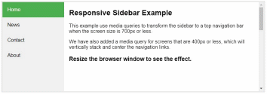
Ход работы
Сначала создайте скелет HTML – документа и подключите к нему СSS файл.
Чтобы добавить стиль CSS в наш HTML в тег запишем команду для подключения CSS стиля css/style.css" и создадим css-файл с названием style.css
В HTML-файле создайте блок-контейнер с помощью тега который используется для группировки блочных элементов и придания им стилей и элемента class, который определяет имя класса для элемента зададим класс (он у нас будет основным) в который поместим 4 гипертектовой ссылки для нашего будущего сайдбара:
!!!!Обратите внимание, что у этой гиперссылки есть свой класс
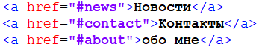
Эти гиперссылки будут отвечать за наше будущее меню
Далее создадим отдельный блок контейнер для нашего контента с помощью тега , также присвоим ему свой class:
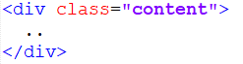
На начальной этапе без применения CSS должен получиться такой вариант:
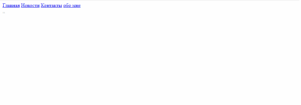
Далее мы начинаем работать с CSS файлом!
Для начала мы создадим место для нашего бокового навигационного меню. Для этого мы создадим селектор классов в котором укажем padding – отступ от содержимого до края блока, margin –расстояние от одного блока до другого, ширину (width) и высоту (height) нашего блока, цвет фона нашего блока (background-color), также зададим управление переполненными элементами (overflow) добавятся полосы скролла, но только тогда, когда они необходимы (т. е. если содержимое не влазит в контейнер) и зададим позиционирование с помощью свойства position чтобы зафиксировать наш элемент, чтобы он остался на месте при прокрутке веб-страницы.
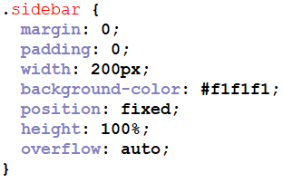
После добавления этого участка кода мы должны получить вот такой результат!
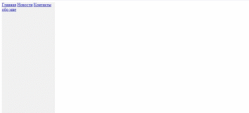
Далее мы займемся оформлением наших кнопок. Сперва нам их нужно расположить удобном для нас виде. Так как у нас сайдбар по умолчанию вертикальный, то и кнопки будут располагаться вертикально. Для этого мы создадим селектор классов для наших гиперссылок в котором укажем следующие свойства: display позволит изменить способ отображения определенного элемента на странице, color – зададим цвет нашему шрифту, padding и text-decoration позволяет нам добавлять дополнительные эффекты для текста.
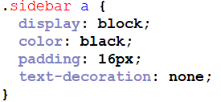
После добавления этого участка кода мы должны получить вот такой результат!
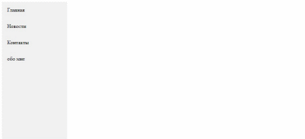
Далее мы займемся оформлением активная/текущая ссылкой, которая будет показывать на какой странице в данный момент мы находимся. Для этого создадим селектор классов для гиперссылок (так как класс active у нас находиться в блоке-контейнера div с классом sidebar), добавим цвет фона нашей активной ссылки и цвет шрифта.
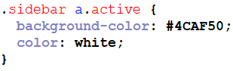
После добавления этого участка кода мы должны получить вот такой результат!
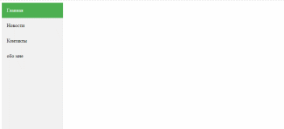
Следующим шагом будет сделать эффект выделения ссылок когда мы будем наводить на них курсор мыши. Для этого в наш селектор .sidebar мы добавим свойство hover которое как раз отвечает за то когда пользователь наводит на элемент мышью, но не обязательно активирует его, также мы добавим цвет фона нашей для нашей ссылки и цвет шрифта.
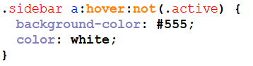
После добавления этого участка кода мы должны получить тот самый эффект.
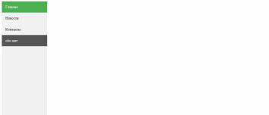
Не забываем и про основной контент! Далее мы отделим наше меню от основного контента задав настройки для content" используя свойство padding – задав отступ от содержимого до края блока, и margin-left – расстояние от левой стороны блока до другого, также не забываем задать высоту.
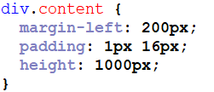
Так как у нас адаптивный сайдбар нам нужно сделать так, чтобы при изменении размера окна браузера наша страница адаптировалась под него. Для этого нам нужно создать правило при котором на экранах шириной менее 700 пикселей превратить боковую панель в верхнюю панель.
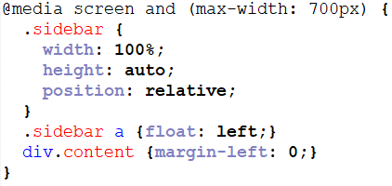
Также мы создадим еще одно похожее правило, но с другим условием: На экранах размером менее 400 пикселей панель будет отображаться вертикально, а не горизонтально
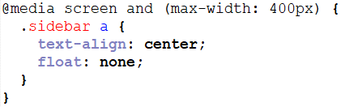

Адаптивный сайдбар создан.

